Bệnh đại tràng: dấu hiệu nào nguy hiểm?
Đại tràng là đoạn cuối của đường tiêu hóa nối với trực tràng thường được gọi là ruột già. Dù đại tràng chỉ dài 150 cm nhưng có rất nhiều bệnh lý khác nhau. Để hiểu rõ hơn về các bệnh đại tràng, sau đây là một số thông tin cơ bản liên quan đến bệnh lý thường gặp này mà bạn cần biết.
Đại tràng là một bộ phận có chức năng tiêu hóa phần bã thức ăn đã được ruột non hấp thụ hết dưỡng chất nhằm thu lại một phần nước, đường và vitamin nhóm B còn lại; đồng thời nhào nặn, cô đặc và lên men để tạo ra phân, đưa xuống trực tràng để thải ra ngoài. Vì vậy, đại tràng là nơi tích tụ các chất bẩn và vi khuẩn do ống tiêu hóa thải ra nên dễ viêm nhiễm, nhất là trong tình hình ô nhiễm môi trường và thức ăn hiện nay.
I. Các bệnh đại tràng lành tính
Thông thường chúng ta hay nghĩ đến bệnh lành tính là viêm đại tràng. Thực ra, khi có những triệu chứng như đau quặn, mót rặn, đại tiện nhiều lần và phân có nhầy mũi là triệu chứng của nhiều bệnh khác nhau của đại tràng.
- Bệnh phình đại tràng bẩm sinh
Thường gặp hơn cả là phình đại tràng bẩm sinh do các hạch thần kinh. Táo bón, nhiều ngày không đại tiện, phân to và rắn, đôi khi phải dùng thuốc thụt hậu môn thì mới đại tiện được. Một số trường hợp sẽ gây ra chứng tắc ruột do phân, gây đau bụng, nôn, trướng bụng và người bệnh phải đến ngay bệnh viện cấp cứu.
- Viêm đại tràng
Trong lòng đại tràng bị tác động của vi khuẩn làm cho viêm đỏ, phù nề, thậm chí có những chỗ bị tổn thương mất một phần niêm mạc ruột thành ổ loét. Trước đây do dân trí, kinh tế xã hội chưa phát triển, vệ sinh ăn uống chưa tốt nên tỷ lệ người bệnh viêm đại tràng còn chiếm trên 6% dân số.
Bệnh viêm đại tràng có biểu hiện: đau quặn, mót rặn, phân nhầy mũi, đau quặn từng cơn khắp bụng (do đại tràng co bóp), nhất là dưới rốn. Cơn đau có thể nặng hay nhẹ, thưa hay dày tùy vào mức độ viêm, cơn đau kèm theo cảm giác muốn đi ngoài mà không đi được.
Bệnh viêm đại tràng do nhiều nguyên nhân: có nhiều loại vi khuẩn đường ruột có thể gây viêm đại tràng. Nếu do lỵ amíp gây nên thì người ta gọi bệnh lỵ (kiết lỵ). Nếu biểu hiện mạnh ở các triệu chứng như đau nhiều, đi đại tiện nhiều lần thì là viêm đại tràng cấp. Viêm đại tràng cấp nếu điều trị không triệt để có thể dẫn đến viêm đại tràng mạn tính. Tuy nhiên, có một số bệnh (nữ nhiều hơn nam) bị rối loạn chức năng co bóp của đại tràng cũng có biểu hiện đau quặn, mót rặn nhưng không đi ngoài nhầy mũi, đây là chứng viêm đại tràng cơ năng, thường xảy ra khi thay đổi thời tiết hoặc ăn các thức ăn lạ như thức ăn tanh (cua, cá...) hoặc thức ăn lên men (dưa, cà...). Đối với những bệnh này thường chỉ cần dùng thuốc điều chỉnh co bóp ruột chứ không phải dùng kháng sinh đường ruột. Điều trị viêm đại tràng phải do bác sĩ khám chẩn đoán tìm ra nguyên nhân sau đó kê đơn thuốc. Các thuốc hay dùng trong điều trị viêm đại tràng là: kháng sinh đường ruột (biceptol, flagyl, flagentyl...) và thuốc điều hòa nhu động ruột (visceralgin, dobridat, rekalat...).
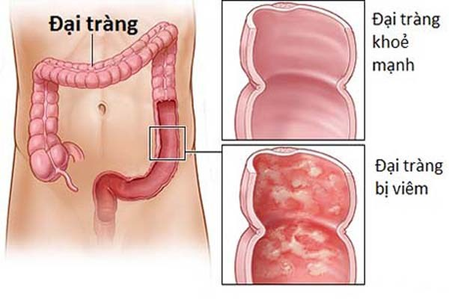
Đại tràng khỏe mạnh và đại tràng bị viêm
3. Bệnh polyp đại tràng
Bệnh polyp đại tràng là loại bệnh có một hay nhiều cục thịt thừa ở trong lòng đại tràng. Nếu có rất nhiều polyp trong đại tràng thì gọi là đa polyp. Bệnh có tính di truyền từ mẹ sang con, khi có vài triệu chứng như đau bụng, rối loạn tiêu hóa. Khi mắc bệnh này nên đến bệnh viện để phát hiện kịp thời và điều trị bằng các phương pháp như nội soi cắt polyp hoặc phẫu thuật cắt đoạn ruột bị tổn thương.
- Bệnh túi thừa đại tràng
Rất nhiều người chỉ phát hiện được khi tình cờ chụp hoặc soi đại tràng hoặc xuất hiện khi đã có biến chứng khi thủng hay viêm túi thừa. Không có thuốc điều trị bệnh túi thừa đại tràng, chủ yếu là chế độ ăn hợp lý để tránh biến chứng viêm túi thừa phải phẫu thuật cấp cứu.
II. Khi nào bệnh đại tràng trở thành ác tính?
Bệnh ác tính của đại tràng hay gọi là bệnh ung thư đại trực tràng là một bệnh hay gặp. Một số bệnh lý đại tràng nêu trên cũng có thể chuyển thành ung thư như: loét đại tràng lâu ngày, bệnh đa polyp phát hiện muộn có thể một vài polyp biến đổi thành ung thư. Khi bị ung thư bệnh nhân có các triệu chứng: đau quặn, mót rặn, đại tiện phân nhầy máu mũi, giai đoạn muộn sẽ làm người bệnh gầy, sút cân, thiếu máu, thậm chí một số khối u quá lớn sẽ gây biến chứng tắc ruột. Việc điều trị với bệnh đại tràng ác tính là phẫu thuật cắt bỏ đoạn ruột có khối u và những vùng xung quanh bị nó xâm lấn. Tùy theo kết quả xét nghiệm tế bào để điều trị tia xạ, hóa chất hay miễn dịch kèm theo.
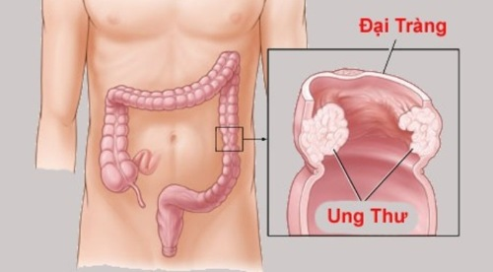
Ung thư đại trực tràng là bệnh ác tính của đại tràng
III. Lời khuyên của thầy thuốc
Như trên đã nói bệnh đại tràng có rất nhiều bệnh lý khác nhau. Nếu không phát hiện và điều trị sớm có khi trở thành ác tính, vì vậy mỗi người cần biết cách phòng bệnh viêm đại tràng như: có chế độ vệ sinh ăn uống hằng ngày, ăn chín, uống sôi, không ăn thức ăn ôi thiu, không ăn các thức ăn chế biến từ thực phẩm nhiễm bệnh (thịt lợn bị bệnh tai xanh, thịt gà bị bệnh cúm...) không ăn quá nhiều thức ăn lên men chua như dưa, cà... Đồng thời, khi có các triệu chứng nghi ngờ bị bệnh viêm đại tràng, cần đến bác sĩ chuyên khoa tiêu hóa khám và điều trị đúng thuốc, đúng bệnh và triệt để.

Bệnh nhân cần đến chuyên khoa tiêu hóa khám để chữa bệnh kịp thời
Để phòng bệnh ung thư đại trực tràng thì vệ sinh ăn uống và an toàn thực phẩm là phương thuốc hữu hiệu nhất. Các nghiên cứu cho thấy, chế độ ăn nhiều chất béo, nhiều thịt làm tăng nguy cơ mắc bệnh, ngược lại chế độ ăn nhiều rau, quả, củ, chất xơ sẽ làm giảm nguy cơ mắc bệnh. Tránh các thức ăn lên men, muối chua, các loại thực phẩm có hóa chất, các loại rau quả có dư lượng thuốc tăng trưởng, thuốc trừ sâu, không nên ăn các thực phẩm nướng cháy quá.

